CUENTA JUSTIFICATIVA

Centros I+D+i empresariales-IDEPA

Nº EXPEDIENTE: | IDE/ /

EMPRESA:
TITULO DEL PROYECTO:

SOLICITUD DE PAGO
Don/Doña |  | DNI
en nombre y representación de |  | NIF
RELLENAR EN CASO DE CAMBIO DE DATOS DE NOTIFICACIÓN/COMUNICACIÓN CON RESPECTO A LA SOLICITUD INICIAL
Domicilio |  | Código postal
Ciudad |  | Provincia
Correo electrónico |  | Teléfono
- SOLICITO, que efectúen los trámites necesarios para ordenar el pago de la subvención aprobada al IDE/ / , por importe de euros.
- DECLARO, que el proyecto denominado subvencionado por el IDEPA se ha ejecutado de acuerdo con las condiciones establecidas tanto en las bases como en la correspondiente convocatoria, así como, en las expresadas en la Resolución de aprobación de la ayuda, respondiendo, además, de la veracidad de la documentación aportada para la justificación del proyecto.
- APORTO, la CUENTA JUSTIFICATIVA que consta de la siguiente documentación:

Memoria de actuaciones
Descripción de las actuaciones realizadas y la financiación del proyecto. Anexo I
Documentación acreditativa de la ejecución del proyecto. (Solo en el caso de que el tipo de proyecto lo requiera).
Memoria Económica
Declaración responsable de obtención de otras ayudas o ingresos. Anexo II.
Relación de gastos clasificados y ordenados cronológicamente. Anexo III
Justificantes de realización y pago de gastos.
Breve descripción del sistema utilizado por la beneficiaria para dar cumplimiento al requisito de disponer de contabilidad aparte o código contable adecuado.
Extractos contables, Libro Mayor, de los gastos subvencionados. Códigos contables específicos y separados para el proyecto.
Certificado de gastos de personal Anexo IV.
Si han resultado aprobados costes de amortización:
Declaración de la existencia o no de ayudas para la adquisición de los activos fijos incluidos en los costes de amortización. Anexo V
Declaración sobre el tratamiento de las mismas en función de que el ejercicio contable esté o no cerrado en el momento de la justificación, según Anexo VI
Certificación de los gastos de amortización. Anexo VII
Copia de alta en el IAE, si no ha autorizado a su consulta, es nueva actividad o creación.
Encuesta fin de proyecto.
Último Impuesto sobre Sociedades registrado.
Acreditación del requisito de publicidad de la cofinanciación pública (IDEPA/FEDER)
2 fotografías (una de cerca y otra de ubicación) del cartel informativo tamaño A3
Impresión de pantalla de la página web de la empresa y enlace directo a la misma.

En , a de de

ANEXO I
DECLARACIÓN DE ACTIVIDADES REALIZADAS Y FINANCIACIÓN DEL PROYECTO
Nº EXPEDIENTE: IDE/ /
EMPRESA:
TITULO DEL PROYECTO:

Deberá exponerse cuál ha sido el desarrollo del proyecto de acuerdo con las premisas planteadas en la memoria inicial presentada con la solicitud de ayuda, objeto de subvención.
Con carácter general, el contenido podrá seguir los siguientes puntos: (Utilizar tantas páginas como sea necesario)

Objetivos.
Actuación general, acciones desarrolladas.
Hitos o Etapas.
Resultados previstos y resultados obtenidos.
Presupuesto y financiación del proyecto, indicando los porcentajes de financiación propia, privada (con y sin exención de ayudas) y pública.
Ingresos obtenidos por el uso comercial de los resultados del proyecto (imprescindible comunicar si existen o no).

Declaro bajo mi responsabilidad que los datos aquí reseñados son ciertos y se corresponden con el proyecto aprobado.
En , a de de 20

ANEXO II
DECLARACIÓN EXPRESA RESPONSABLE DE OTRAS AYUDAS
Don/Doña | DNI
en nombre y representación de | NIF

DECLARA que:
NO ha solicitado y/o recibido ayudas para este proyecto.
SI ha solicitado y/o recibido las ayudas que se mencionan a continuación para este proyecto.
Entidad | Fecha solicitud | Fecha aprobación | Importe recibido o aprobado

La entidad que represento se compromete a comunicar aquellas otras ayudas que solicite y/o reciba de cualquier entidad para la financiación del presente proyecto, tan pronto como se conozcan, desde la solicitud y/o concesión de la ayuda.

En , a de de 20

ANEXOS (III, IV, V y VII) DE RELACIÓN DE FACTURAS Y GASTOS/PERSONAL SUBVENCIONABLES
El beneficiario deberá aportar una relación de justificantes de gastos imputados al proyecto.

Presentar OBLIGATORIAMENTE a través de un archivo en formato hoja de cálculo xlsx en el que se relacionarán todos y cada uno de los justificantes, así como todos los datos sobre ellos necesarios (modelo en página web del IDEPA)

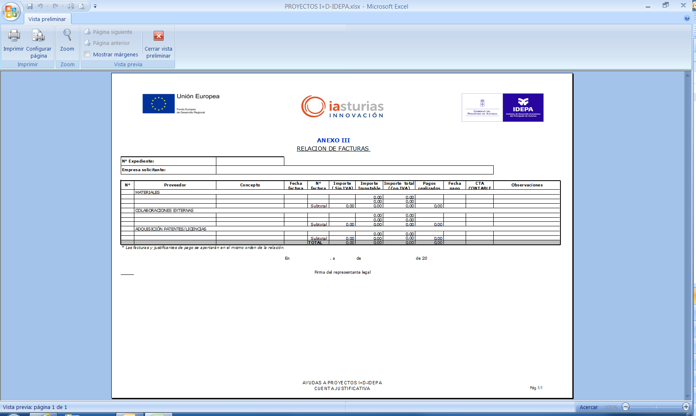

El mismo se presentará con el resto de la cuenta justificativa.

ANEXO VI
DECLARACIÓN SOBRE EL TRATAMIENTO DE LAS AMORTIZACIONES, SI EL EJERCICIO CONTABLE NO ESTÁ CERRADO
D./D.ª , en calidad de con DNI , en representación de , con NIF , en relación al expediente, IDE/ / y con poder de representación suficiente según escritura/acta otorgada en fecha

DECLARA:
Que las amortizaciones practicadas y reflejadas en el Anexo VII, son las que figurarán exactamente en la contabilidad de la empresa una vez se cierre el ejercicio contable.
En , a de de 20

Declaración expresa responsable
- Compromiso en relación con la ejecución de actuaciones del Programa Operativo FEDER de Asturias

Don/Doña , con DNI , como representante legal de la entidad , con NIF , y domicilio fiscal en , en la condición de beneficiaria de ayudas financiadas con recursos provenientes del Programa Operativo FEDER de Asturias en el desarrollo de actuaciones necesarias para la consecución de los objetivos definidos en el Objetivo Temático 1.1 «Desarrollo y la mejora de las capacidades de investigación e innovación y la implantación de tecnologías avanzadas» y del Objetivo Político 1 «Una Europa más competitiva e inteligente, promoviendo una transformación económica innovadora e inteligente y una conectividad regional a las tecnologías de la información y de las comunicaciones», manifiesta el compromiso de la entidad que representa con los estándares más exigentes en relación con el cumplimiento de las normas jurídicas, éticas y morales, adoptando las medidas necesarias para prevenir y detectar el fraude, la corrupción y los conflictos de interés, comunicando en su caso a las autoridades que proceda los incumplimientos observados.

Adicionalmente, atendiendo al contenido del Programa Operativo FEDER de Asturias, se compromete a respetar los principios de economía circular y evitar impactos negativos significativos en el medio ambiente («DNSH» por sus siglas en inglés «do no significant harm») en la ejecución de las actuaciones llevadas a cabo en el marco de dicho Programa.

Que las actuaciones previstas en el proyecto tienen un impacto nulo o insignificante sobre los objetivos climáticos y medioambientales según el principio DNSH, entendido en el sentido del artículo 17 del Reglamento (UE) 2020/852 del Parlamento Europeo y del Consejo.
Se considerará que una actividad económica causa un perjuicio significativo:
a) | a la mitigación del cambio climático, cuando la actividad dé lugar a considerables emisiones de gases de efecto invernadero;
b) | a la adaptación al cambio climático, cuando la actividad provoque un aumento de los efectos adversos de las condiciones climáticas actuales y de las previstas en el futuro, sobre sí misma o en las personas, la naturaleza o los activos;
c) | a una utilización y protección sostenibles de los recursos hídricos y marinos, cuando la actividad vaya en detrimento:  i) del buen estado o del buen potencial ecológico de las masas de agua, incluidas las superficiales y subterráneas, o  ii) del buen estado ecológico de las aguas marinas;
d) | a la economía circular, especialmente a la prevención y el reciclado de residuos, cuando:  i) dicha actividad genere importantes ineficiencias en el uso de materiales o en el uso directo o indirecto de recursos naturales, como las fuentes de energía no renovables, las materias primas, el agua o el suelo en una o varias fases del ciclo de vida de los productos, en particular en términos de durabilidad y de posibilidades de reparación, actualización, reutilización o reciclado de los productos,  ii) la actividad dé lugar a un aumento significativo de la generación, incineración o eliminación de residuos, excepto la incineración de residuos peligrosos no reciclables, o  iii) la eliminación de residuos a largo plazo pueda causar un perjuicio significativo y a largo plazo para el medio ambiente;
e) | a la prevención y el control de la contaminación, cuando la actividad dé lugar a un aumento significativo de las emisiones de contaminantes a la atmósfera, el agua o el suelo, en comparación con la situación existente antes del comienzo de la actividad, o
f) | a la protección y restauración de la biodiversidad y los ecosistemas, cuando la actividad:  i) vaya en gran medida en detrimento de las buenas condiciones y la resiliencia de los ecosistemas, o  ii) vaya en detrimento del estado de conservación de los hábitats y las especies, en particular de aquellos de interés para la Unión.
2. A la hora de evaluar una actividad económica con arreglo a los criterios recogidos en el apartado 1, se deberá tener en cuenta el impacto ambiental tanto de la propia actividad como de los productos y servicios generados por esa actividad a lo largo de todo su ciclo de vida, en particular teniendo en cuenta la producción, el uso y el final de vida útil de esos productos y servicios.

Asimismo manifiesta que no incurre en doble financiación y que, en su caso, no le consta riesgo de incompatibilidad con el régimen de ayudas de Estado.

